

Selbst gemachte Glücksbringer zu Silvester
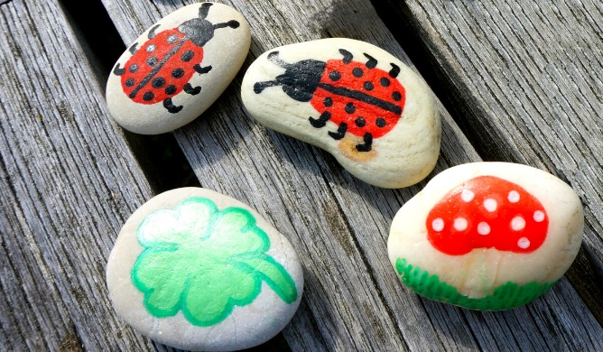
Viele Glücksbringer sind aus Plastik und werden unter menschenunwürdigen Arbeitsbedingungen in Fernost gefertigt. Hier unsere Ideen für selbstgemachte nachhaltige Glücksbringer.

Wir schenken unseren Lieben und Freunden zum Jahreswechsel gerne Glücksbringer. Im Handel finden sich gleich nach den Weihnachtsfeiertagen viele Stände mit allerhand Glücksbringern. Leider sind viele dieser Produkte aus Plastik und unter menschenunwürdigen Arbeitsbedingungen in Fernost gefertigt.
© P. Nemec

Selbstgemacht, nachhaltig und persönlich

Idee 1: Essbare Marzipan Glücksbringer
200g Marzipan-Rohmasse mit 50 g Staubzucker vermischen und gut verkneten, dazu ein paar Tropfen Lebensmittelfarbe und nochmals gut durchkneten. Nun Figuren z.B. Glücksschweinchen oder Pilze formen. Für Kleeblätter rollen Sie die Masse zu einer ca. 2-3 mm starken Platte aus und ziehen jedes Blatt nach einer Schablone nach und schneiden das Blatt mit einem Messer aus.

Idee 2: Bemalte Steine mit Glückssymbolen
Materialien: Runde Kieselsteine, wasserlöslichen Farben und Lacke mit dem Umweltzeichen für Steine oder Malfarben und Pinsel
Bemalen Sie Steine mit verschiedenen Glückssymbolen wie Kleeblatt oder Marienkäfer.
Idee 3: Natürliches Glück im Glas
Materialien: altes Vorratsglas mit Deckel, bemalter Stein mit Glückssymbol
In das Vorratsglas etwas Filz oder Buntes geben, einen Stein mit Glücksymbol darin platzieren. Auch ein netter Neujahrswunsch passt gut dazu.
Idee 4: Glücksherz aus Karton
Materialien: Buntes Kartonpapier, Schere, Bleistift, Kleber, Zierborte, Lineal, Schnur, kleine Überraschung bzw. selbst gemachte Schokoladepraline, netter Wunsch auf Zettel
Auf Kartonpapier die Vorlage Glücksherz ausschneiden, falten und zusammenkleben.
Weitere Informationen sowie Tipps und Tricks zu einem nachhaltigen Lebensstil finden Sie unter www.wir-leben-nachhaltig.at.

